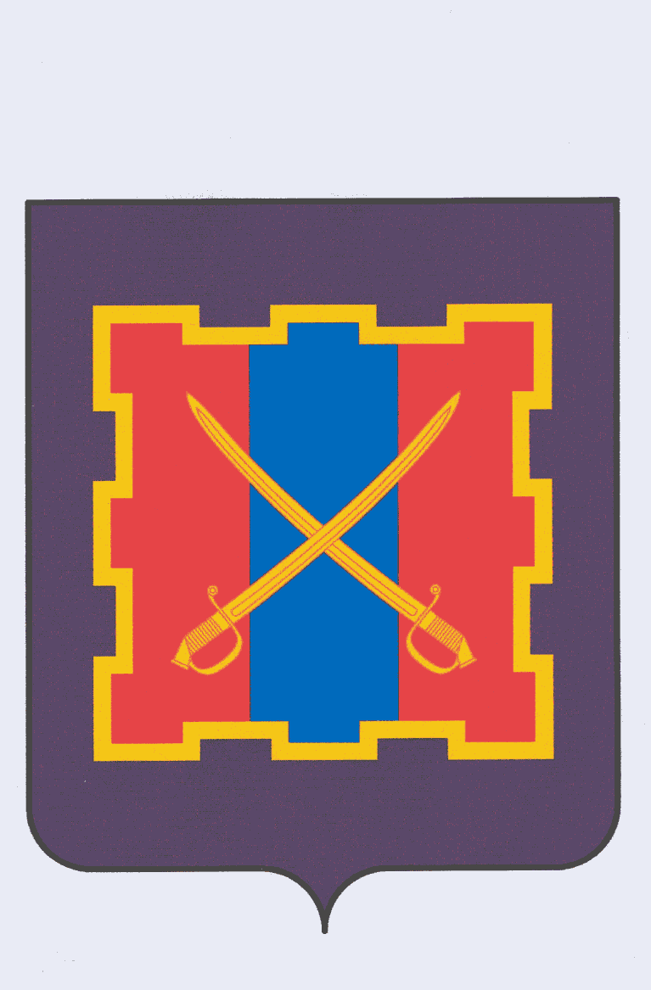
СОБРАНИЕ ДЕПУТАТОВ
КИЗИЛЬСКОГО МУНИЦИПАЛЬНОГО РАЙОНА
ЧЕЛЯБИНСКОЙ ОБЛАСТИ

РЕШЕНИЕ

от 31.05.2021 г. № 52 с. Кизильское

Об утверждении структуры Администрации
Кизильского муниципального района в новой редакции

В соответствии с пунктом 6 части 2 статьи 19 Устава Кизильского муниципального района, Собрание депутатов Кизильского муниципального района Челябинской области, в связи с принятием администрацией Кизильского муниципального района Постановления от 29.03.2021 г. № 364 «О ликвидации Муниципального казённого учреждения «Районное управление сельского хозяйства и Продовольствия», в целях оптимизации структуры и штатной численности администрации Кизильского муниципального района,

РЕШАЕТ:

1. Структуру администрации Кизильского муниципального района утвердить в новой редакции (прилагается).
2. Признать утратившими силу Решения Собрания депутатов Кизильского муниципального района:
от 05.07.2018 г. № 218 «Об утверждении структуры администрации Кизильского муниципального района в новой редакции»;
от 03.03.2016 № 53 «Об утверждении структуры администрации Кизильского муниципального района»
3. Настоящее Решение вступает в силу 01.06.2021 г.

Председатель Собрания депутатов
Кизильского муниципального района В.А. Заплатин

Глава Кизильского муниципального района А.Б. Селезнёв

